附件1

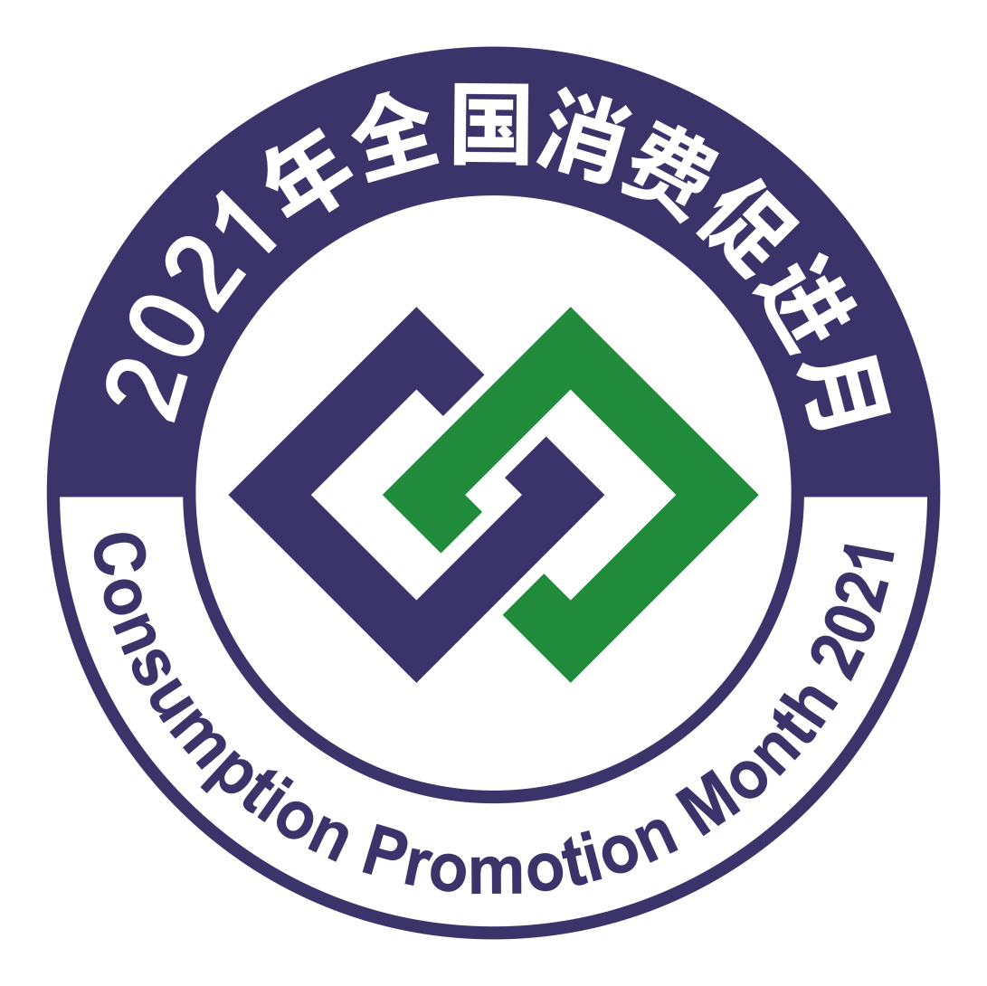
2021年全国消费促进月活动标识
标识说明：标识主体图案由两个环状图形相互链接构成，蕴含活动畅通国内国际双循环，蓝色代表现代流通，绿色代表科学文明消费，流通和消费相互促进、创新发展。

附件2

2021年全国消费促进月活动地方联络机制名单

单位（盖章）：
 | 姓 名 | 职 务 | 办公电话 | 邮 箱 | 手 机 | 备 注
主要负责人
活动联络人
注：此表由各地商务主管部门填写，请于2021年4月15日前报送。

附件3
2021年全国消费促进月地方活动名录
所在地区 | 重点  城市 | 重点活动  名称 | 举办时间 | 活动内容  （简要概述） | 参与企业  数量 | 支持政策及  优惠举措 | 预估成效  （成交额等）
 |  | 1.
 |  | 2.
 |  | 3.
 |  | 1.
 |  | 2.
 |  | 3.
 |  | 1.
 |  | 2.
 |  | 3.
 |  | 1.
 |  | 2.
 |  | 3.
 |  | 1.
 |  | 2.
 |  | 3.
合计 | 参加2021年全国消费促进月活动的重点城市 个，重点活动 场，参与企业 家，预估成交 亿元。
注：此表由各地商务主管部门填写，请于2021年4月20日前报送。如表格相应空间不够，可自行添加行数。

